湖州交通技师学院关于公开招聘工作人员
有关事项的公告

根据《浙江省湖州市2023年市属事业单位公开招聘工作人员公告》，我院公开招聘工作人员1名(教科研究岗位，要求博士研究生学历)。现就具体报名等事项公告如下：
- 网上报名
报名采取网络报名的方式进行。
1.报名时间：2023年4月6日9:00—4月30日17:00
2.报名人员通过微信扫一扫识别二维码，在规定时间内登入报名系统进行网上报名，如实填写报名信息，逾期不再受理。
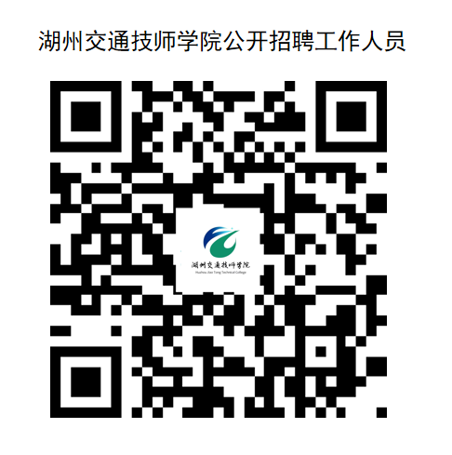
3.报名人员须拍照上传以下佐证材料原件：本人身份证、学历、学位证书等材料（留学人员还须提供教育部留学服务中心出具的国（境）外学历学位认证书）。
4.尚未取得学历、学位证书的应届毕业生，可凭就读高校核发的应届毕业生就业推荐表报名应聘。
二、资格审查
2023年5月10日前，按规定对应聘资料进行资格审查后，学院通过报名系统向符合条件的应聘人员发送《考核通知书》。
应聘人员中普通高校应届毕业生须于2023年7月31日前取得招聘岗位所需的学历、学位证书；社会人员须于2023年4月30日前取得招聘岗位所需的学历、学位证书；留学人员须于2023年5月10日前提供教育部留学服务中心出具的国（境）外学历学位认证书。
三、考核
考核采取面试方式，主要考核应聘人员的政治综合素质、专业基础、科研能力等方面的情况。考核的具体时间、地点另行通知。
四、体检
依据考核成绩，按拟录用人数1:1的比例从高分到低分确定体检对象。体检工作参照《关于修订〈公务员录用体检通用标准（试行）〉及〈公务员录用体检操作手册（试行）〉有关内容的通知》（人社部发〔2016〕140号）、《关于印发<公务员录用体检特殊标准（试行）>的通知》（人社部发〔2010〕82号）和《关于进一步做好公务员考试录用体检工作的通知》（人社部发〔2012〕65号）等文件规定执行。体检费用自理。
不按规定的时间、地点参加体检的，视作放弃体检。体检结果合格者，确定为考察对象。
五、考察
考察标准和程序参照《公务员录用考察办法（试行）》（中组发〔2021〕11号）规定执行。
六、公示聘用
根据考察情况，确定拟聘用人员名单，在湖州市人力资源和社会保障局门户网（http://hrss.huzhou.gov.cn）向社会进行公示，公示期为7天。公示期满无异议的，按规定办理事业编制聘用手续。
七、其他
1.应聘者放弃体检、体检不合格、考察结论为不宜聘用、在办理聘用手续前放弃聘用资格的，由我院研究决定是否安排人员递补。需要递补的，在考核合格人员中按考核成绩从高分到低分依次递补。
2.对本次招聘工作及相关信息有异议的，可在信息公布之日起5个工作日内向湖州市交通运输局（组宣人事处）反映，以便及时研究处理，电话:0572-2021760。
3.有关本次招聘工作具体问题，请直接咨询湖州交通技师学院（组宣人事处），咨询电话0572-2970763 。
4.其他未尽事宜由湖州交通技师学院负责解释。

附件:招聘单位简介
湖州交通技师学院
2023年3月31日

